Решетников Данила,
ученик 2 «Б» класса
МБОУ Берёзовской НОШ

за активное участие в районном конкурсе
исследовательских работ
«Мудрый совёнок» в номинации сочинение
«Путешествие по Югре в г.Ханты-Мансийск».
Председатель
Комитета образования

Н.В. Прожога

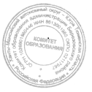

пгт.Березово
приказ от 11.12.2014г. №267-0.

